项目： 个体户工具1.0
密级： 公开
版本： V1.0
日期： 2022年07月12日
筑工数科
个体户工具产品操作手册

目录
1 引言 1
1.1 编写目的 1
1.2 编辑历史 1
2 平台目标 2
2.1 工具简介 2
2.2 核心功能 2
3 使用说明 2
3.1 个体户工具注册和登陆 2
3.1.1 前置步骤 2
3.1.2 访问路径 3
3.2 如何提交个体户注册申请 4
3.3 如何进行个体户开票 8
3.4 如何进行个体户注销 13
3.5 其他功能 15
3.5.1 流水补传 15
3.5.2 对公户申请 16
3.5.3 抬头管理 17
3.5.4 查看结算价 17

引言

编写目的
- 便于服务商快速熟悉个体户工具使用流程和细节。

编辑历史
列出手册中使用的专门术语的定义和缩写词的原意。
版本 | 日期 | 编辑人 | 变更内容
1.0.0 | 7月13日 | 刘剑

平台目标

工具简介
- 服务商通过个体户工具替终端用户申请注册个体户。
- 服务商替个体户申请代开发票、注销以及企业管理。
- 提供个体户信息化管理以及业绩统计能力

核心功能
注册个体户 | 代开发票
• 选取园区、填写资料、身份验证、线下支付后仅4步完成注册个体户流程。  • 注册过程中无需进行复杂的线上交互 | • 享受签约园区的税收优惠政策来计算税费  • 仅需选择抬头、类目、类型等几个选项，填入开票金额即可申请开票  • 系统自动校验是否超过优惠税收的各项政策限制
注销个体户 | 其他辅助功能
• 选择已注册个体户进行注销，注销后的个体户无法再进行开篇申请  • 上传付款凭证佐证注销申请已付款 | • 流水后补功能，可以在开票时延迟补充流水证明，最迟30天  • 公户申请单：展示所有注册个体户需要开设公户的申请订单

使用说明

个体户工具注册和登陆

前置步骤
- 服务商已和平台线下完成服务商签约。
- 平台运营已在后台用为服务商创建了账号。

访问路径
- 服务商可在完成前置步骤后使用微信扫一扫功能扫下方二维码关“个体云注册”微信公众号。

- 关注后点击微信菜单选项中的“个体云”菜单进入个体户云首页。（在此首页无法直接操作，点击任何操作交互会跳转登录）
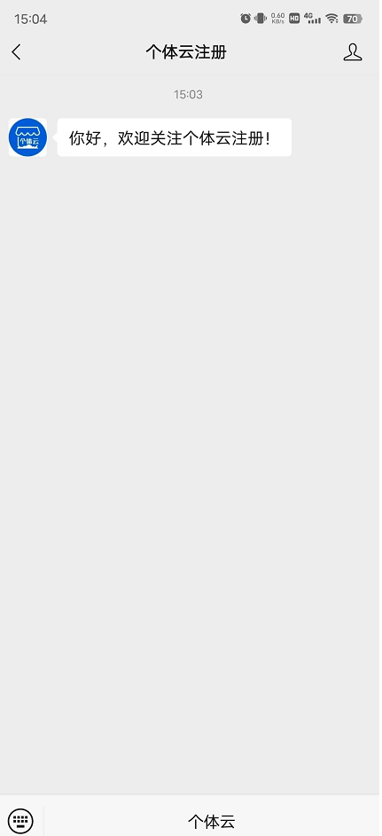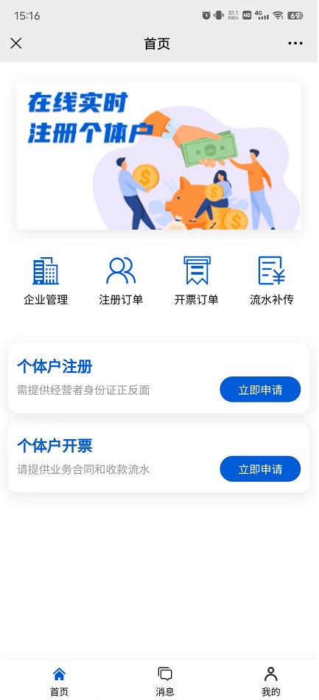
- 服务商输入提交给运营的手机号与短信验证码，点击登录即可成功登录。
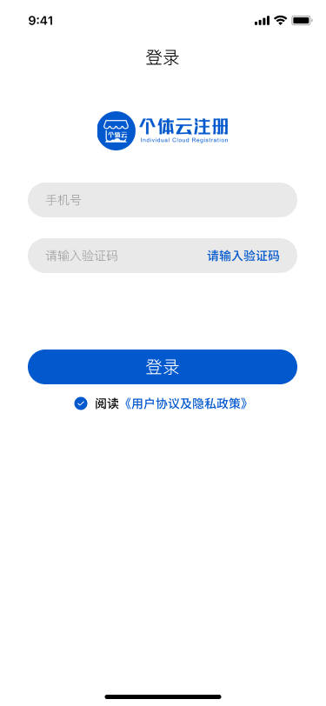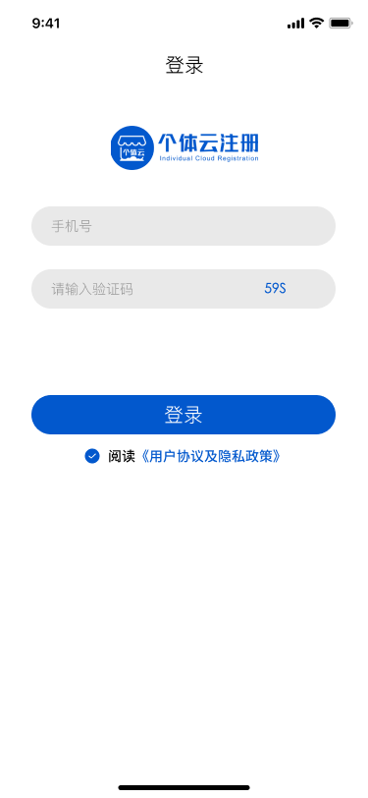

如何提交个体户注册申请
1、点击主页的个体户申请，跳转到选择注册园区的列表,显示当前平台开放的所有可注册的园区。在园区选择列表选择需要开票的园区进入“选择园区行业”步骤。
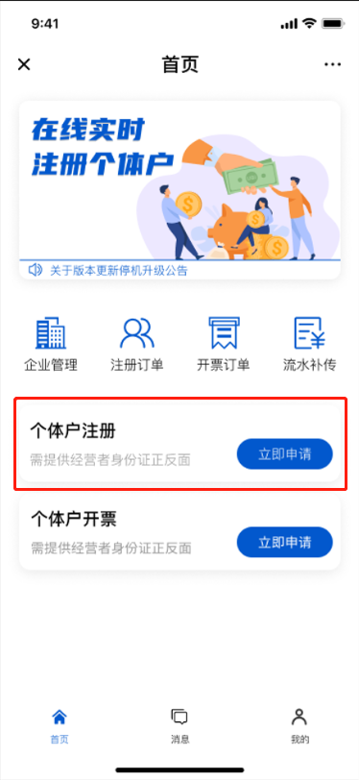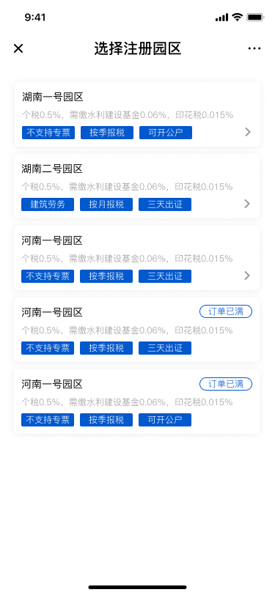
2、在选择园区行业步骤可以选择该园区支持的所有行业，选择行业后会出现该行业在园区的核定税种、开票类目、经营范围等信息。用户选择字号（见附图1）可以平台自定义也可自己自定义，平台自定义就是优先使用经营者姓名作为字号提交；客户自定义就是自己编辑可用的三个字号（见附图2）提交。
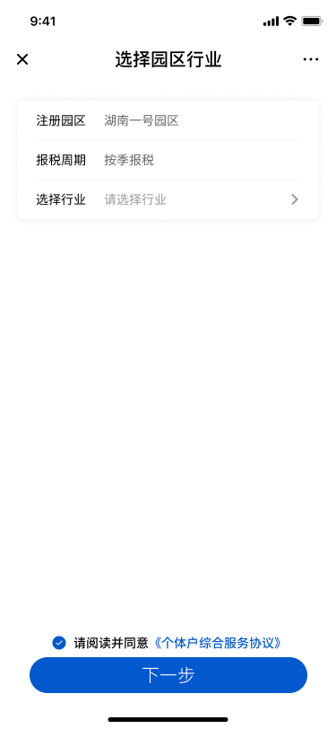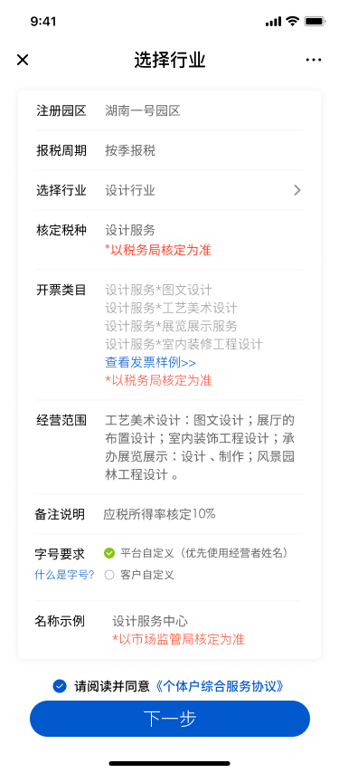
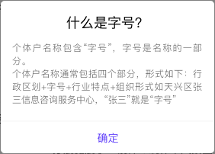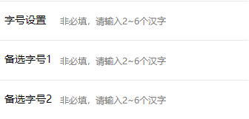
（附图1） （附图2）
3、点击下一步就创建了个体户注册订单，填写个体户注册的详细信息。个体户的详细信息包括身份证正反面、经营者姓名、身份证号、身份证地址、有效期、经营者手机、开票类型、开票偏好、是否开公户等资料的选择和填写。其中与身份证相关的信息在上传身份证后会自动识别，识别不准再进行编辑。若园区支持开公户可选择是否需要开公户。

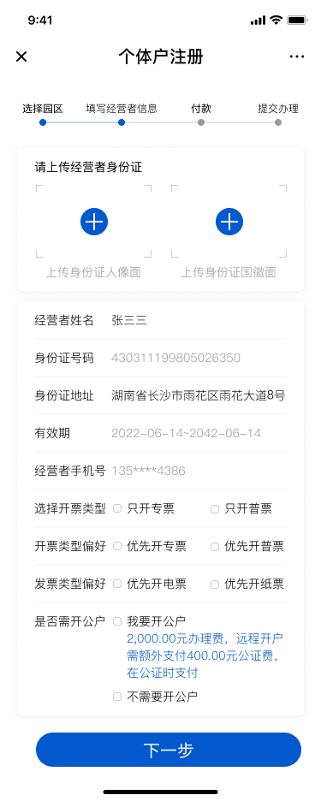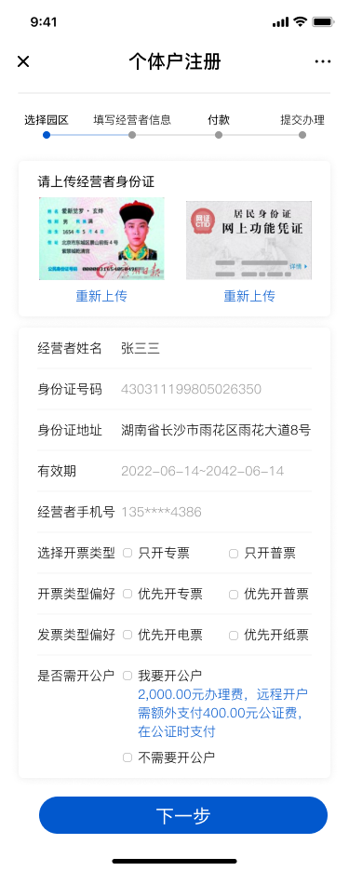
4、点击下一步进入经营者身份验证步骤。需要终端用户在市场监管总局App上注册登录后在账号管理界面开启“是否办理企业登记注册”，然后将界面截图在经营者身份验证界面上传即可。（具体的步骤流程见附图3）
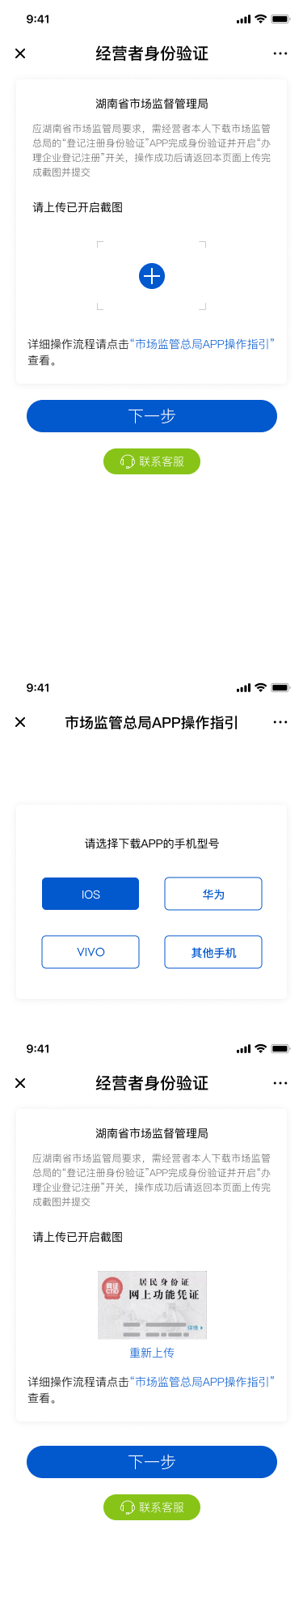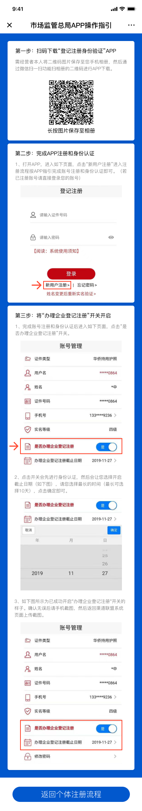
（附图3）
5、上传完身份验证截图后点击下一步进入支付界面，需要上传线下的支付凭证证明已经打款后点击提交进行个体户注册订单提交，交由平台审核。（收款账户信息请联系平台运营提供）
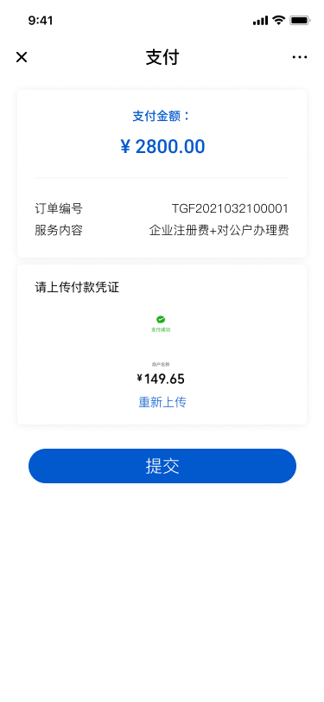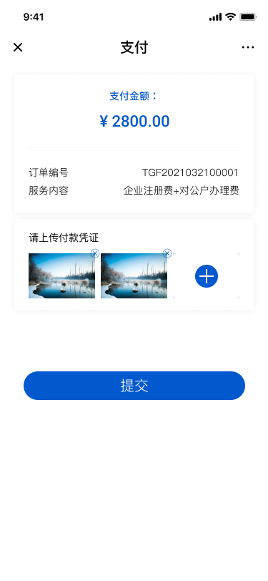
6、点击注册进度界面返回注册订单列表，此列表可以查看该服务商旗下所有个体户的注册订单，并且展示订单当前的状态。
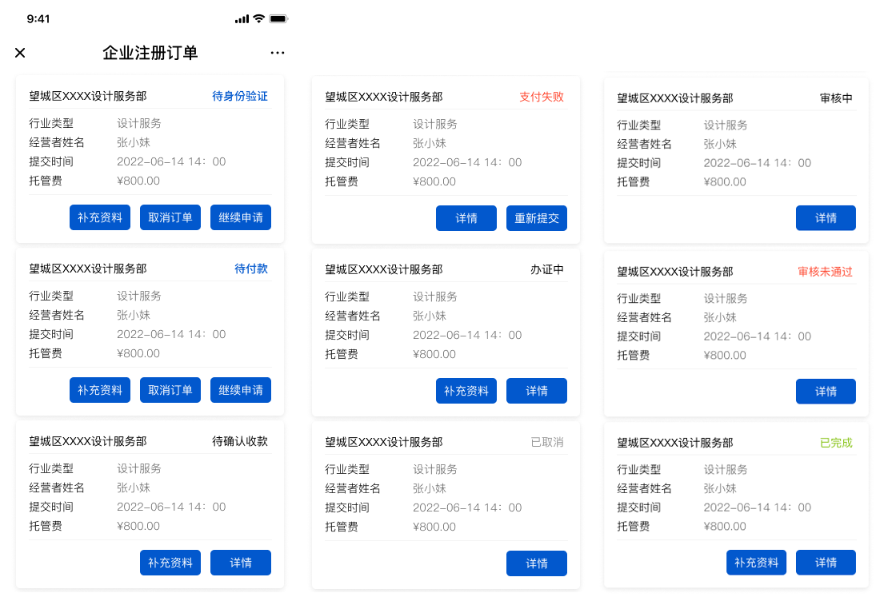

如何进行个体户开票
1、点击主页的个体户开票，跳转到开票主体选择列表，这里展示了服务商旗下可开票的企业，查看基本信息选择企业主体后点击进入开票发起界面。
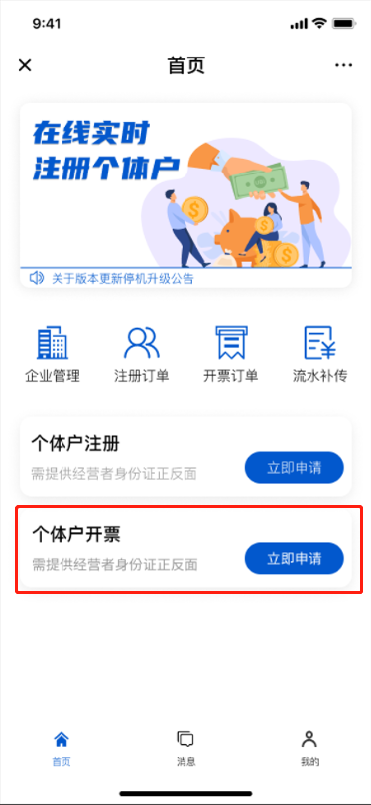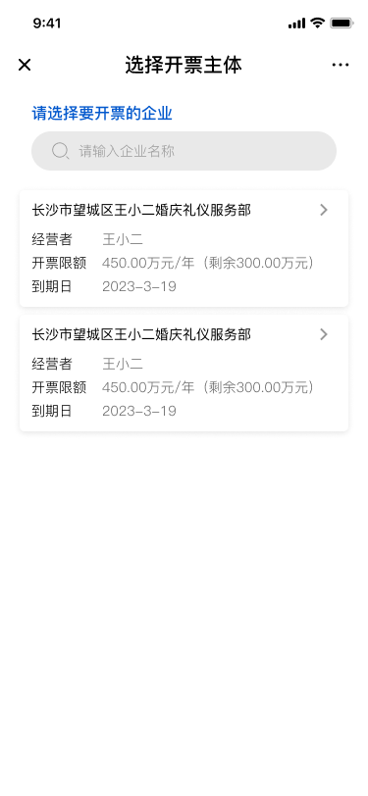
2、按页面要求选择或填写开票信息
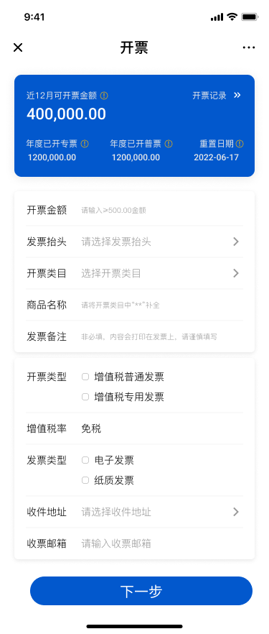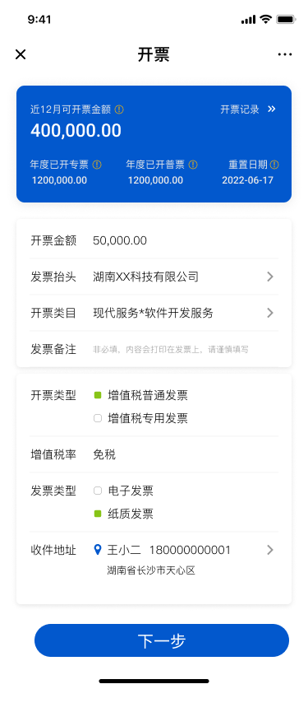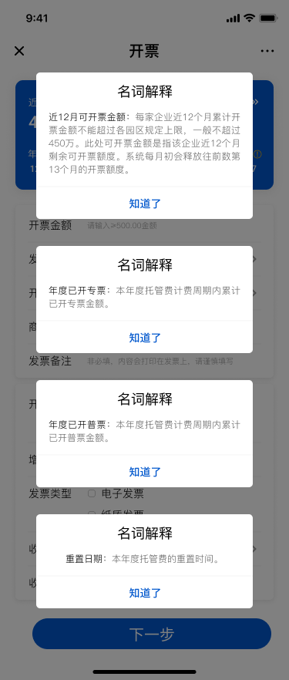
- 填写开票金额，开票金额必须大于等于500。
- 选择发票抬头，可在选择抬头页面新增新的发票抬头和已有抬头编辑。
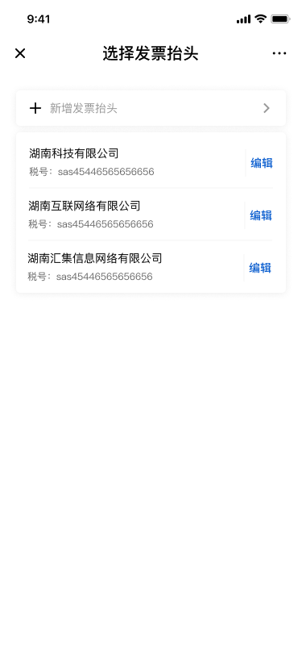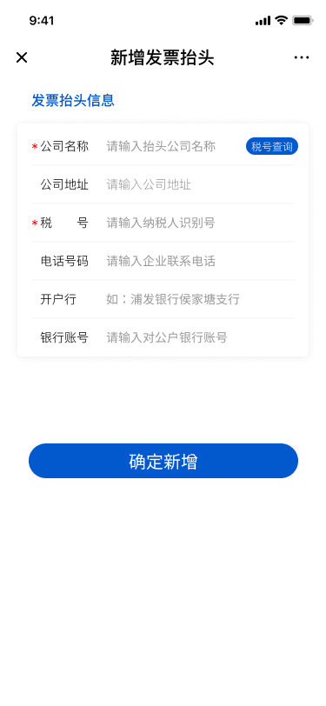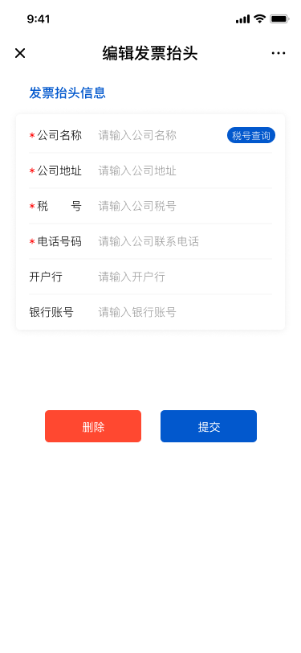
- 选择开票类目。（商品名称默认不显示，当选择开票类目以**结尾时才显示商品名称，必填，点击下一步后输入的内容替换到开票类目的第二个*）
- 填写商品名称（部分情况会出现需要填写）和发票备注。
- 选择开票类型
- 选择发票类型
- 如果发票类型选择的是纸质，则选择收件地址，可在地址列表页面新增新地址和编辑已有地址。
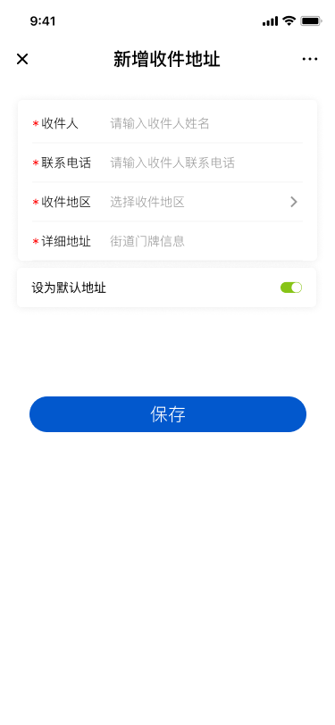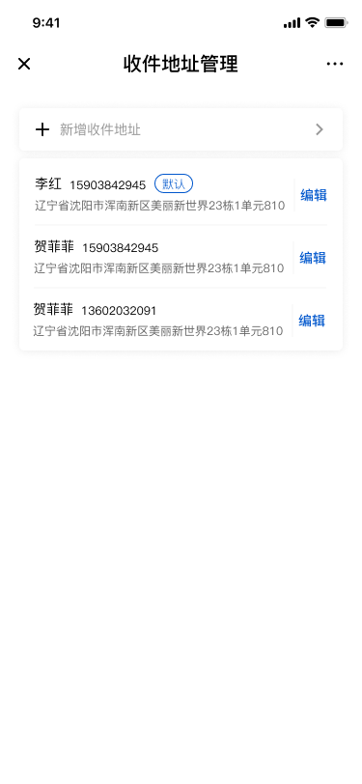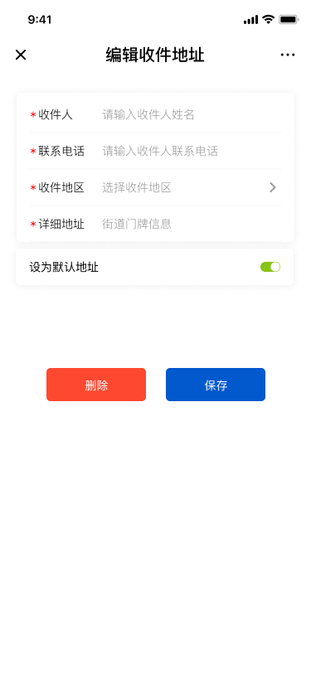
- 如果发票类型选择的是电子，则需要填写收票邮箱。
所有信息填写完毕后点击“下一步”进入开票上传资料界面
3、开票信息录入确定后进入资料上传界面，补传业务合同和流水，以证实开票业务的真实性，确保三流合一，避免虚开。若是流水暂时无法获得，可以点击流水后补，这样在此页面不会要求上传流水，不过申请开票的发票在签收后30日内必须补传流水（详细流程见“补传流水”流程）。

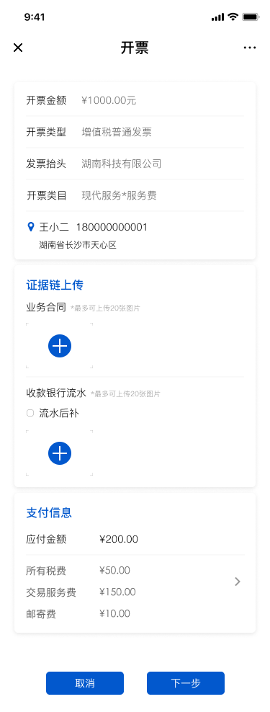
4、资料上传完成后点击下一步进入确认支付页面。界面上方本次开票所需支付金额，服务商在线下进行转账后将转账截图作为凭证上传。
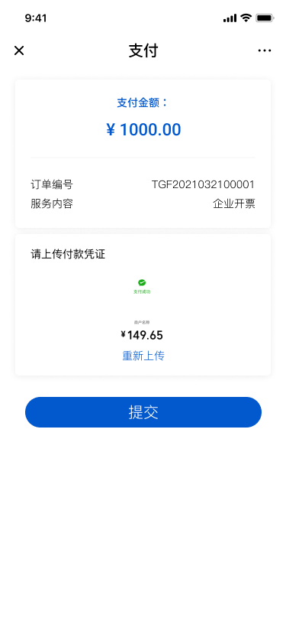
5、上传后点击提交即向平台提交开票上传，等待平台审核付款和开票信息后就寄送发票。

6、在开票进度界面点击返回则跳转开票订单列表，此列表可以查看该服务商旗下所有个体户的开票订单，并且展示订单当前的状态和对应操作。
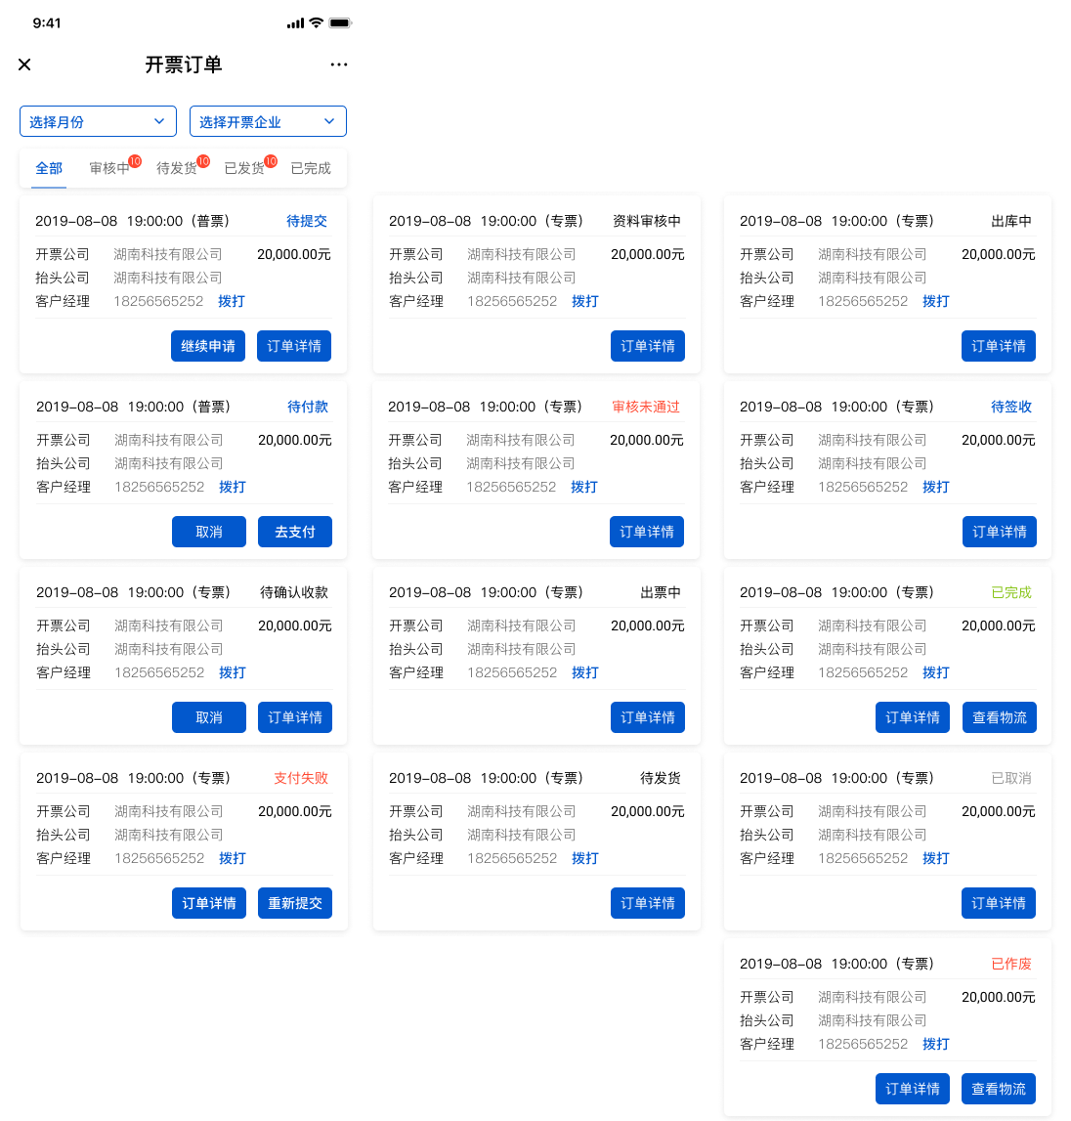

如何进行个体户注销
1、点击主页的企业管理，跳转企业（个体户）列表，这里展示了服务商旗下的企业，查看基本信息选择企业点击进入企业详情界面。也可以在此页面点击查看注销记录，注销记录中记载着各个状态的企业注销订单
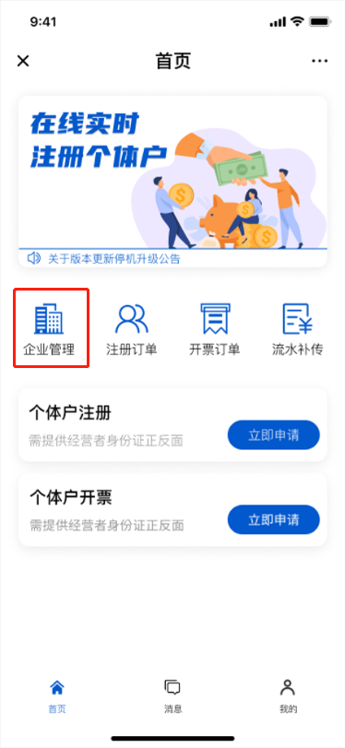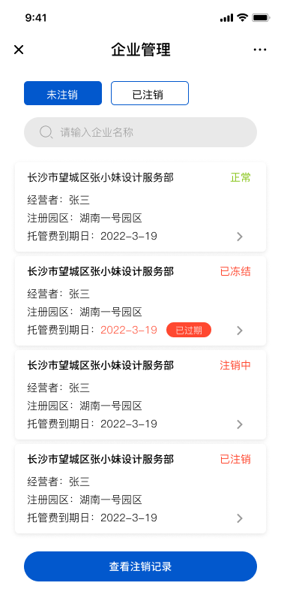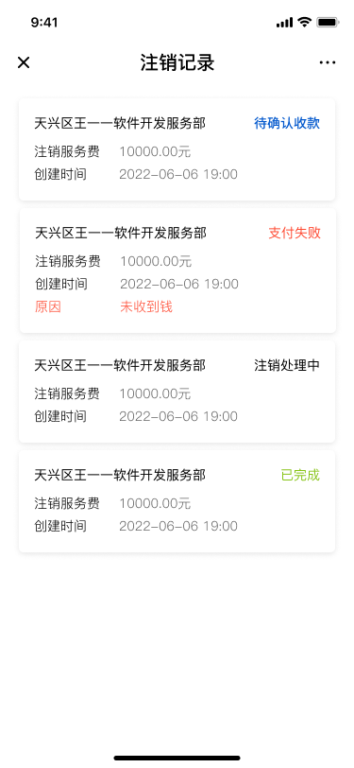
2、 点击单个企业，进入企业详情，企业详情界面中可以去开票（跳转开票流程界面），也可以进行注销。
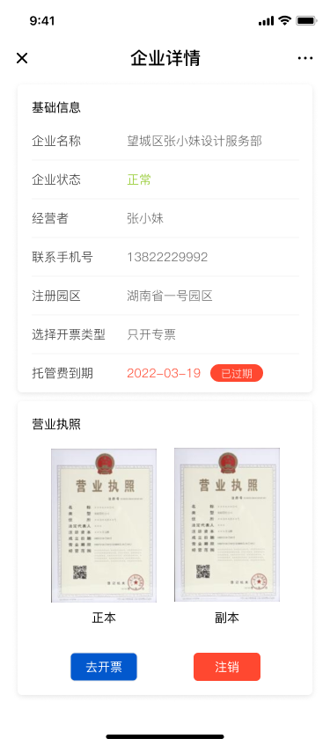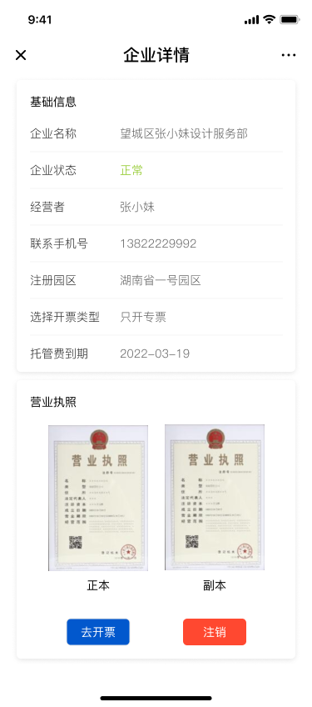
3、点击注销弹出确认弹窗，点击确定进入注销申请界面，界面会展示本次注销需要注销的手续费，需要在注销申请界面上传手续费付款/转账凭证，上传后就可以发起注销申请。
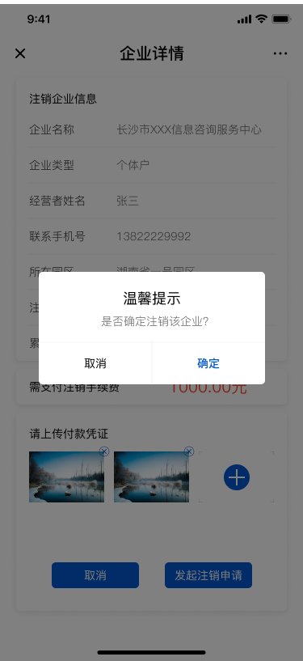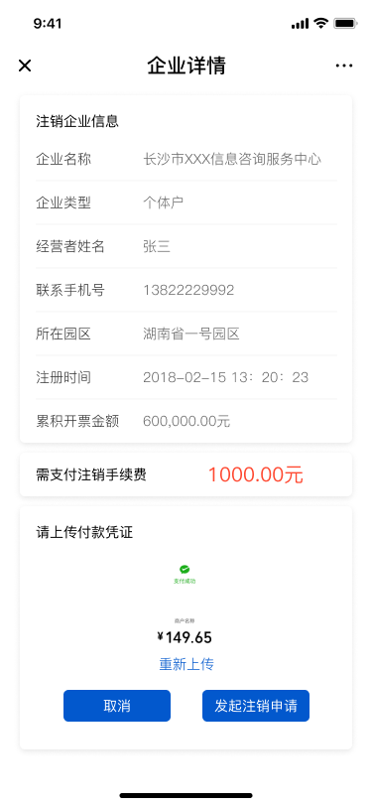
4、点击发起注销申请后成功提交注销申请，进入注销进度页面，点击返回企业管理。

其他功能

流水补传

- 流水补传的入口有两个：（1）首页的流水补传功能图标入口；（2）我的里面的流水补传菜单。
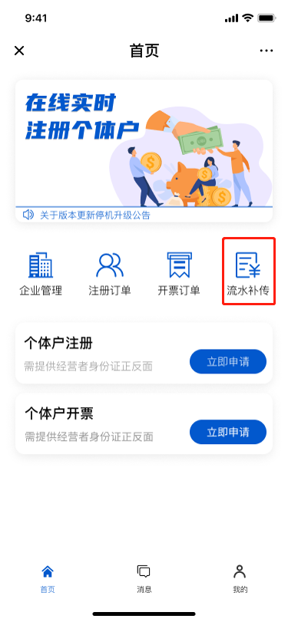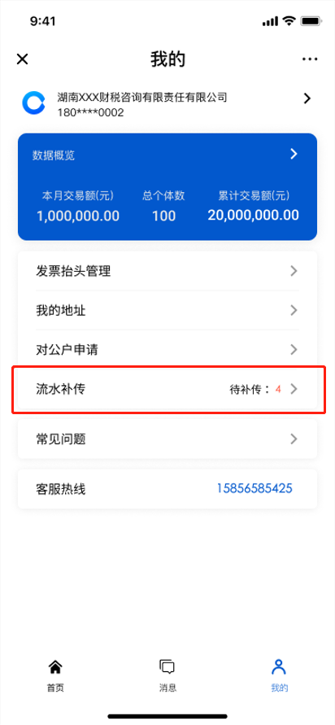
- 进入流水补传列表页面后可查看目前所有的流水补全订单，点击“开票订单详情”进入详情页查看数据；点击“补传流水”进入流水补传编辑页面。在流水补传编辑页面上传之前订单缺失的流水凭证。
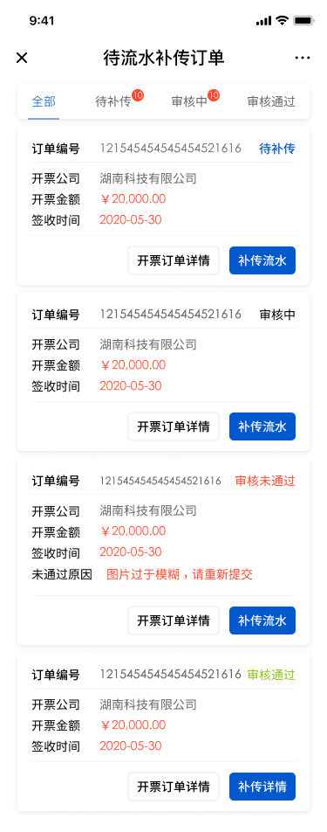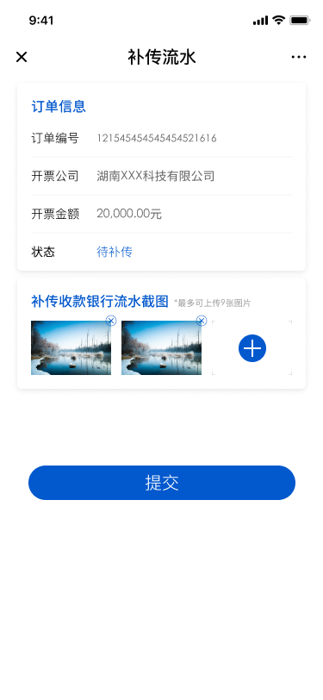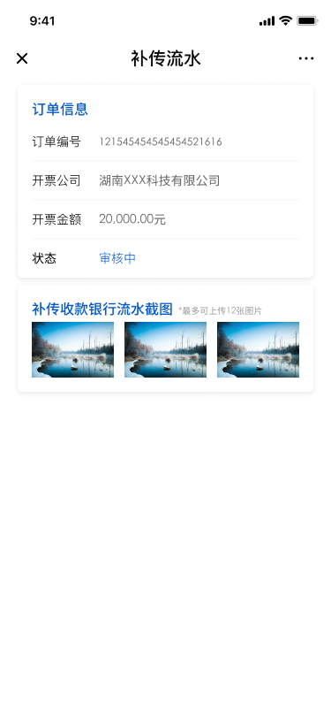

对公户申请

- 对公户申请的入口在“我的”里面的对公户申请菜单。
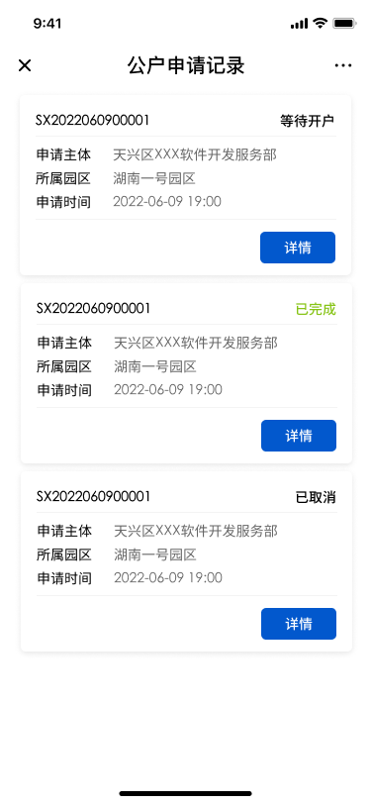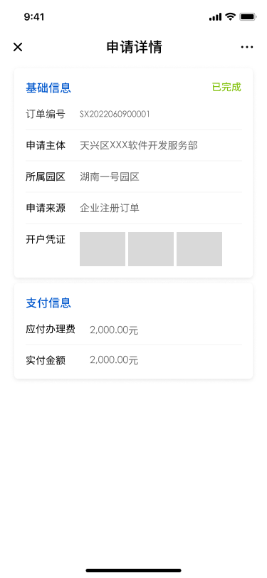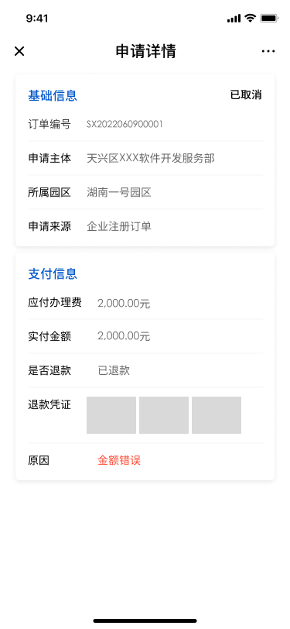
- 点击单个对公户申请订单查看详情，可看到支付信息的详情。

抬头管理
类同开票申请流程中涉及的抬头信息填写，不做赘述。

查看结算价
“我的”版面打开“数据概览”版块，点击进去查看自己的业绩数据，在“业绩数据”页面右上角点击我的结算价，查看自己在各个园区的业务收费标准。
